Дегтярев Михаил Владимирович
Министр спорта Российской Федерации

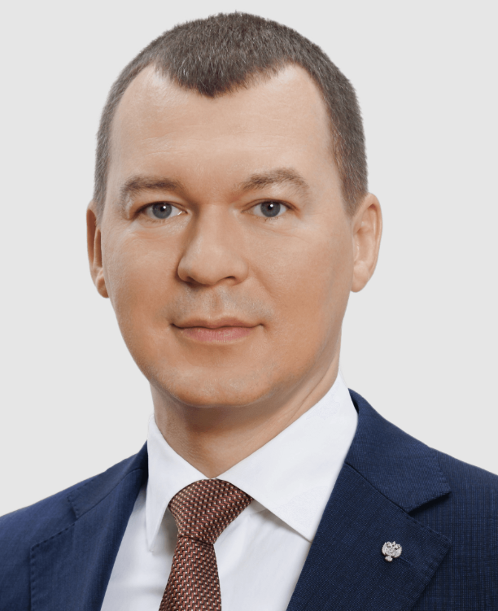

Дата рождения 10 июля 1981 г. Место рождения г. Самара
14 мая 2024 года назначен Указом Президента России Владимира Владимировича Путина Министром спорта России.
Воспитывался в семье медиков. Отец – Владимир Иванович, акушер-гинеколог, заслуженный врач Российской Федерации. Мать – Светлана Михайловна, врач-гастроэнтеролог.
В 1998 году с отличием окончил Самарский международный аэрокосмический лицей. Затем поступил в Самарский государственный аэрокосмический университет имени академика С.П. Королёва, после окончания присвоена квалификация "инженер" по специальности "авиационные двигатели и энергетические установки".
В 2005 году в том же университете окончил факультет экономики и управления по специальности "менеджмент".
В 2012 году получил еще одно высшее — юридическое — образование в Институте мировых цивилизаций.
В 2015 году в Военной академии Генерального штаба вооруженных сил Российской Федерации прошел обучение на 3-м факультете.
В 2020 окончил Высшую школу государственного управления Президентской академии.
С 2011 по 2020 годы — депутат Государственной Думы ФС РФ VI и VII созывов. В VI созыве — заместитель председателя комитета ГД РФ по науке и наукоемким технологиям. В VII созыве — председатель комитета ГД РФ по физической культуре, спорту, туризму и делам молодежи.
С 2017 года — член Совета при Президенте Российской Федерации по развитию физической культуры и спорта.
С 2018 года — глава рабочей группы Совета по совершенствованию законодательства в области физической культуры и спорта.
20 июля 2020 года Указом Президента Российской Федерации Владимира Владимировича Путина назначен временно исполняющим обязанности Губернатора Хабаровского края. 19 сентября 2021 года избран народным голосованием Губернатором Хабаровского края.
Мастер спорта России по фехтованию. Доктор юридических наук. Майор запаса.
Награжден Орденом Александра Невского, Орденом Дружбы, Почетной грамотой Президента Российской Федерации, Благодарностью Президента Российской Федерации, многочисленными ведомственными наградами.
Женат, воспитывает четырех сыновей.

Байсултанов Одес Хасаевич
Первый заместитель Министра спорта Российской Федерации
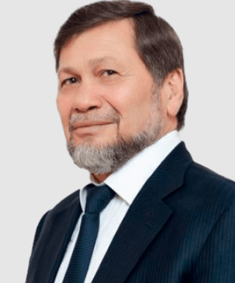

Дата рождения 17 января 1965 г. Место рождения Село Белоречье, Чеченская Республика

Образование В 2005 году окончил Чеченский государственный университет по специальности «Государственное и муниципальное управление». В 2011 году окончил Институт финансов и права (г. Махачкала).

Государственные награды
2007 - Орден Дружбы
2023 - Орден Почета
Имеет ряд ведомственных наград

2004 – 2006 Управляющий делами Президента и Правительства Чеченской Республики, управляющий делами Президента и Правительства Чеченской Республики – министр Чеченской Республики.

2006 – 2012 Первый заместитель председателя, председатель Правительства Чеченской Республики.

2012 – 2014 Заместитель полномочного представителя Президента Российской Федерации в Северо-Кавказском Федеральном округе.

2014 – 2016 Заместитель Министра Российской Федерации по делам Северного Кавказа.

2016 – 2020 Первый заместитель Министра Российской Федерации по делам Северного Кавказа.

2020 – 2024 Распоряжением Правительства Российской Федерации от 11 февраля 2020 года № 251-р Байсултанов Одес Хасаевич назначен заместителем Министра спорта Российской Федерации.

2024 - н.в. Первый заместитель Министра спорта Российской Федерации. Назначен распоряжением Правительства Российской Федерации от 17 мая 2024 г. № 1176-р.
Действительный государственный советник Российской Федерации 1 класса.

Никитин Александр Александрович
Статс-секретарь – заместитель Министра спорта Российской Федерации
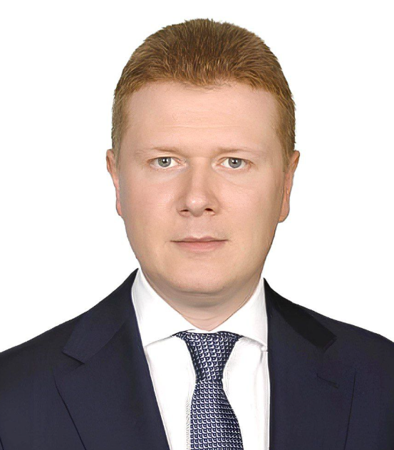

Дата рождения 27 октября 1987 г. Место рождения г. Бендеры, МССР

Образование
В 2012 году окончил Московский государственный университет имени М.В. Ломоносова по специальности «Международные отношения».
В 2017 году окончил Всероссийский государственный университет юстиции (РПА Минюста России) по направлению подготовки «Юриспруденция», бакалавр (с отличием).
В 2021 году окончил Всероссийский государственный университет юстиции (РПА Минюста России) по направлению подготовки «Юриспруденция», магистр (с отличием).
В 2023 году прошел профессиональную переподготовку в Российской академии народного хозяйства и государственной службы при Президенте Российской Федерации по дополнительной профессиональной программе «Executive Master of Public Policy (ЕМРР) «Управление актуальной политической повесткой», мастер публичной политики – для руководителей.
В 2024 году прошел дополнительную подготовку в Российской академии народного хозяйства и государственной службы при Президенте Российской Федерации по Программе развития кадрового управленческого резерва, шестой поток («Школа губернаторов»).

Государственные награды
2022 - Благодарность Президента Российской Федерации «За вклад в подготовку и проведение общественно значимых мероприятий»
2023 - Почетная грамота Президента Российской Федерации «За достигнутые трудовые успехи и многолетнюю добросовестную работу»
2024 — Медаль ордена «За заслуги перед Отечеством» II степени за достигнутые трудовые успехи и многолетнюю добросовестную работу
Имеет ряд ведомственных и региональных наград.

Карьера

2012 - 2014
Помощник депутата Государственной Думы Федерального Собрания Российской Федерации шестого созыва.

2014 - 2016
Занимал различные должности в Следственном комитете Российской Федерации.

2016 - 2020
Руководитель Аппарата Комитета Государственной Думы Федерального Собрания Российской Федерации седьмого созыва по физической культуре, спорту, туризму и делам молодежи.

2020 - 2021
Первый заместитель Председателя Правительства края – руководитель Аппарата Губернатора и Правительства Хабаровского края.

2021 - 2024
Первый вице-губернатор Хабаровского края.

2024 - н.в.
Статс-секретарь – заместитель Министра спорта Российской Федерации. Назначен распоряжением Правительства Российской Федерации от 4 июля 2024 года №1754-р.
Капитан запаса Вооруженных сил Российской Федерации.
Член Всероссийской политической партии «Единая Россия».

Гандилян Мгер Миранович
Заместитель Министра спорта Российской Федерации
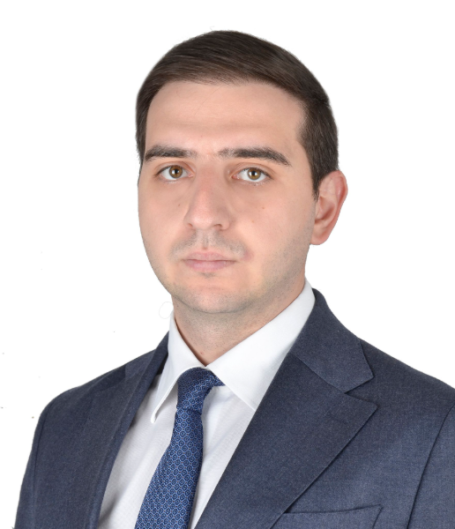

Дата рождения 28 августа 1992 г. Место рождения Село Корх, Ахалкалакский район, Республика Грузия

Образование
В 2014 году с отличием окончил Московский государственный университет имени М.В. Ломоносова по направлению подготовки «Юриспруденция», юрист.
В 2023 году окончил с отличием Тихоокеанский государственный университет в Хабаровске по специальности «Государственное и муниципальное управление».

Государственные награды
2024 – медаль ордена «За заслуги перед Отечеством»
II степени

2015 – 2017 Занимал различные должности в правовом и административном отделах Управления Федеральной антимонопольной службы.

2017 – 2019 Помощник депутата Государственной Думы Федерального Собрания Российской Федерации седьмого созыва М.В. Дегтярева.

2019 – 2020 Занимал различные должности в Аппарате Государственной Думы Федерального Собрания Российской Федерации седьмого созыва.

2020 – 2021 Первый заместитель руководителя Аппарата Губернатора и Правительства Хабаровского края.

2021 – 2024 Вице-губернатор Хабаровского края – руководитель Представительства Правительства Хабаровского края при Правительстве Российской Федерации.

2022 – 2024 Возглавлял рабочую группу по восстановлению подшефного Хабаровскому краю города Дебальцево Донецкой Народной Республики.

2024 – н.в. Заместитель Министра спорта Российской Федерации. Назначен распоряжением Правительства Российской Федерации от 25 июня 2024 г. № 1624-р.
Ветеран боевых действий. Военнообязанный, старший лейтенант запаса.

Морозов Алексей Алексеевич
Заместитель Министра спорта Российской Федерации
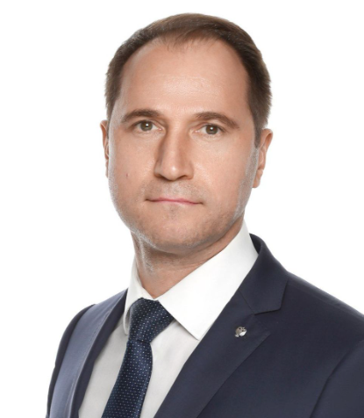

Дата рождения 4 мая 1979 г. Место рождения Пос. Погорелое городище, Зубцовский район, Тверская область

Образование
В 2005 году с отличием окончил Федеральное государственное образовательное учреждение высшего профессионального образования «Российский государственный университет физической культуры, спорта и туризма».
В 2016 году прошел обучение в Финансовом университете при Правительстве Российской Федерации по образовательной программе «Мастер делового администрирования – Master of Business Administration (MBA)».
В 2018 году с отличием окончил Федеральное государственное бюджетное образовательное учреждение высшего образования «Московская государственная академия физической культуры».
В 2019 году прошел обучение в Федеральном государственном образовательном учреждение высшего профессионального образования «Российская академия народного хозяйства и государственной службы при Президенте Российской Федерации» по программе подготовки высшего уровня резерва управленческих кадров.
В 2021 году окончил Федеральное государственное бюджетное образовательное учреждение высшего образования «Государственный университет по землеустройству» по специальности «юриспруденция».

Государственные награды
1999 - медаль «За отличие в охране общественного порядка». 2012 - Благодарность Правительства Российской Федерации. 2014 - Орден Дружбы.
2024 - Орден Почета.
Имеет ряд ведомственных наград.
Имеет классный чин - Действительный государственный советник Российской Федерации 2 класса.

Карьера

1997 - 1999
Проходил службу в рядах Вооруженных Сил Российской Федерации.

2000 - 2007
Работал в физкультурно-спортивных организациях, г. Москва.

2007 - 2008
Начальник отдела Управления по взаимодействию с федерациями общероссийского союза физкультурно-спортивных объединений «Олимпийский комитет России», г. Москва.

2008 - 2012
Советник, начальник отдела зимних олимпийских видов спорта и подготовки к Сочи 2014, заместитель директора Департамента государственной политики в сфере спорта высших достижений Министерства спорта, туризма и молодежной политики Российской Федерации, г. Москва.

2010 - 2021
Распоряжением Правительства Российской Федерации назначен официальным представителем Российской Федерации в Совете управляющих Расширенного частичного соглашения по спорту Совета Европы, с 2011 года избирался членом бюро указанного органа.

2012 - 2014
Директор Департамента развития зимних видов спорта и координации подготовки к Олимпийским играм в г. Сочи Министерства спорта Российской Федерации, г. Москва.

2014 - 2016
Директор Департамента развития зимних видов спорта и международного сотрудничества Министерства спорта Российской Федерации, г. Москва.

2016 - 2021
Директор Департамента спорта высших достижений Министерства спорта Российской Федерации, г. Москва.
Распоряжением Правительства Российской Федерации от 24 июня 2021 года № 1716-р Морозов Алексей Алексеевич назначен заместителем Министра спорта Российской Федерации.

Департамент государственного регулирования в сфере спорта
Руководство департамента

Биктимирова Алина Азатовна
Заместитель директора Департамента

Цакараев Юнус Мовсарович
Заместитель директора Департамента

Шеожев Марат Асланбиевич
Заместитель директора Департамента

Баканов Максим Викторович
Начальник отдела государственного регулирования деятельности спортивных федераций

Синицына Александра Федоровна
Начальник отдела государственных и ведомственных наград

Гугелев Денис Александрович
Начальник отдела развития неолимпийских видов спорта

Машкова Светлана Алексеевна
Начальник отдела формирования Единого календарного плана спортивных мероприятий

Колесникова Наталья Геннадьевна
Начальник отдела реализации специальных программ

Департамент спорта высших достижений
Руководство департамента

Дроздов Алексей Сергеевич
Директор Департамента

Чумаков Виктор Викторович
Заместитель директора Департамента

Тимошина Анжела Николаевна
Заместитель директора Департамента

Карлина Юлия Игоревна
Начальник отдела программных мероприятий

Буданова Елена Анатольевна
Начальник отдела зимних видов спорта

Костюхин Иван Денисович
Начальник отдела командных игровых видов спорта

Прокошев Николай Александрович
Начальник отдела по обеспечению подготовки спортивного резерва

Шеенко Елена Эдуардовна
Начальник отдела училищ олимпийского резерва

Департамент физической культуры и массового спорта
Руководство департамента

Уразов Максим Сергеевич
Директор Департамента

Кабанов Георгий Александрович
Заместитель директора Департамента

Лукичева Анастасия Юрьевна
Заместитель директора Департамента

Сагдиев Айрат Максутович
Начальник отдела регионального развития

Дерманец Валерий Юзикович
Начальник отдела физкультурно-спортивных мероприятий

Гуцу Юрий Юрьевич
Начальник отдела взаимодействия с общественными организациями

Ерошов Владимир Витальевич
Начальник отдела физического воспитания населения

Егорова Наталия Николаевна
Начальник отдела развития адаптивной физической культуры и спорта

Департамент образования, науки и международных отношений
Руководство департамента

Стебнева Алина Викторовна
Директор Департамента

Джура Светлана Витальевна
Заместитель директора Департамента

Павлова Евгения Андреевна
Заместитель директора Департамента

Боев Максим Юрьевич
Заместитель директора Департамента

Душина Елена Владимировна
Начальник отдела высших учебных заведений и подготовки кадров

Курбакова Мария Александровна
Начальник отдела пропаганды и взаимодействия со СМИ

Правовой департамент
Руководство департамента

Шевченко Ольга Александровна
Директор Департамента

Глухов Алексей Викторович
Заместитель директора Департамента

Разумовский Кирилл Андреевич
Заместитель директора Департамента

Бочков Борис Владимирович
Заместитель директора Департамента

Макаревич Анастасия Дмитриевна
Начальник отдела законопроектной деятельности

Петипак Елена Владимировна
Начальник отдела правовой экспертизы ведомственных нормативно-правовых актов

Аникин Андрей Владимирович
Начальник отдела правового сопровождения деятельности и судебно-претензионной работы

Игумнов Яков Вячеславович
Начальник отдела протокольного обеспечения

Департамент цифровой трансформации и стратегического развития
Руководство департамента

Мусиенко Владимир Юрьевич
Заместитель директора Департамента

Смирницкий Сергей Игоревич
Заместитель директора Департамента

Колешко Дмитрий Михайлович
Заместитель директора Департамента

Борисов Андрей Александрович
Начальник отдела инфраструктуры цифровой трансформации

Бида Дарья Александровна
Начальник отдела стратегического развития и реализации госпрограмм

Буевич Сергей Васильевич
Начальник отдела информационной безопасности

Яшин Геннадий Юрьевич
Начальник отдела мобилизационной подготовки

Титова Алла Александровна
Начальник отдела разработки и внедрения ГиС

Департамент инвестиционного развития и управления государственным имуществом
Руководство департамента

Мирошин Роман Анатольевич
Директор Департамента

Алексеев Владимир Владиславович
Заместитель директора Департамента

Жабин Дмитрий Александрович
Заместитель директора Департамента

Дубянская Наталья Сергеевна
Начальник отдела управления инвестиционными проектами

Тихонов Денис Станиславович
Начальник отдела по развитию спортивной индустрии

Кренева Екатерина Валерьевна
Начальник отдела управления государственным имуществом

Сон Евгения Владимировна
Начальник отдела мониторинга федерального проекта

Сандакова Елена Искровна
Начальник отдела развития механизмов государственно-частного партнерства

Нагибнев Эрик Дмитриевич
Начальник отдела инфраструктурного развития

Департамент бюджетной политики и финансов
Руководство департамента

Купро Сергей Геннадьевич
Директор

Филина Ирина Николаевна
Заместитель директора Департамента

Клеван Екатерина Ивановна
Заместитель директора

Зленко Алла Валерьевна
Заместитель директора

Фадеева Ольга Михайловна
Начальник отдела финансирования юридических лиц

Шаманина Елена Викторовна
Начальник отдела администрирования доходов, анализа отрасли, учета и отчетности

Шуман Вадим Викторович
Начальник отдела внутреннего финансового контроля и аудита

Салова Оксана Николаевна
Начальник отдела обеспечения бюджетного процесса

Намгалаури Анна Нугзаровна
Начальник отдела финансирования учреждений

Департамент управления делами и контроля
Руководство департамента

Ризун Дмитрий Иванович
Директор Департамента

Матыцин Александр Николаевич
Заместитель директора Департамента

Музалева Анна Юрьевна
Заместитель директора Департамента

Савельева Нина Александровна
Начальник отдела государственной службы, кадров, профилактики коррупционных и иных правонарушений

Могильная Евгения Александровна
Начальник отдела государственных закупок

Фунтиков Александр Валерьевич
Начальник отдела административно-хозяйственного обеспечения

Шишкин Сергей Анатольевич
Начальник отдела документационного обеспечения и контроля

Старовойт Екатерина Павловна
Начальник отдела контроля за исполнением поручений

Реснянская Елена Вячеславовна
Заместитель начальника отдела контроля за исполнением поручений

Отдел по защите государственной тайны
Руководство отдела

Кузнецова Наталия Игоревна
Начальник отдела

